消息上墙

一、功能概览
功能信息 | 说明
功能名称 | 消息上墙
功能介绍 | 通过对聊天室的消息进行上墙，将消息置顶在观看页
使用目的 | 对聊天室重点消息起到提醒作用，减少主讲/助教的重复性回复工作；提升学员分享学习的参与感
使用场景 | 适用于直播带货、培训等场景，如聊天室里主讲/助教需重点提醒的消息、学员的总结性消息及高频问题回复
操作路径

二、操作说明
- 使用条件
- 消息上墙设置
- 高级功能处点击【聊天室】-【消息上墙】可进行开启/关闭，若需使用则在开始直播前打开该功能
- 频道处于直播中状态时，不支持调整频道后台的【消息上墙】开关
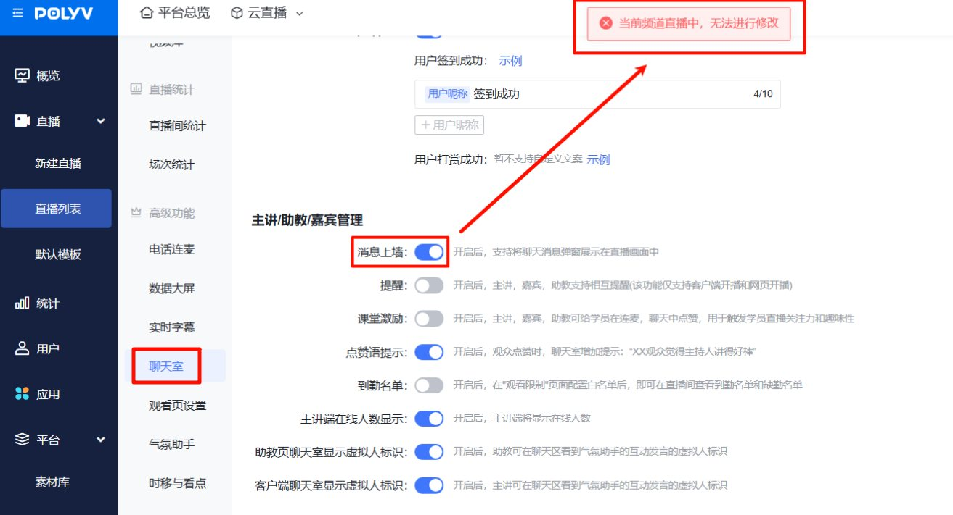
- 上墙
- 在主讲/助教直播页面的聊天室中，选择需要上墙展示的聊天消息，在【更多】中点击【上墙】按钮，被上墙的消息会置顶在聊天室区域，展示的内容包括操作人头衔与具体消息
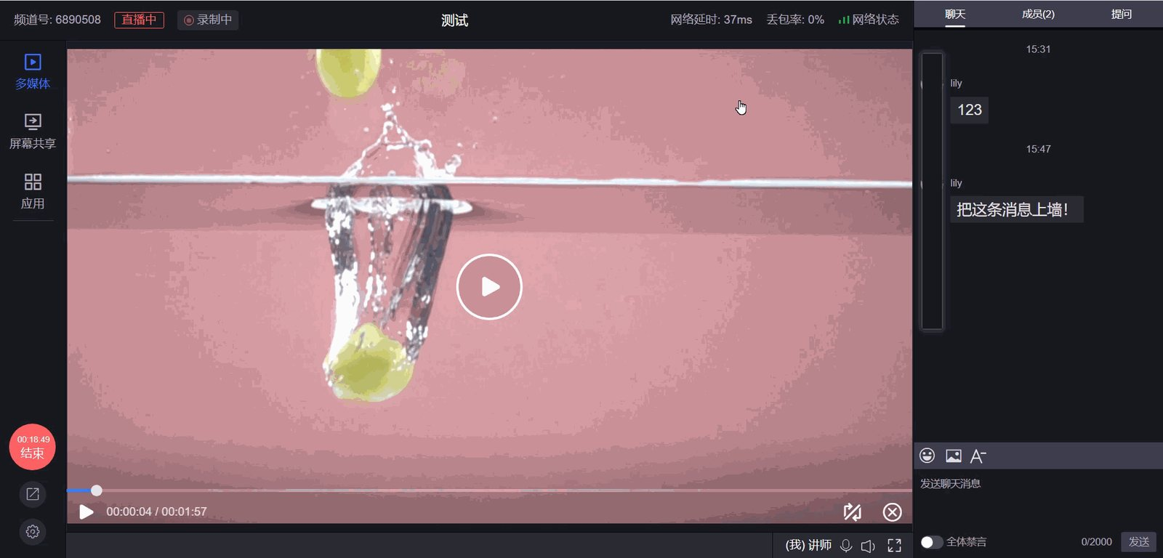
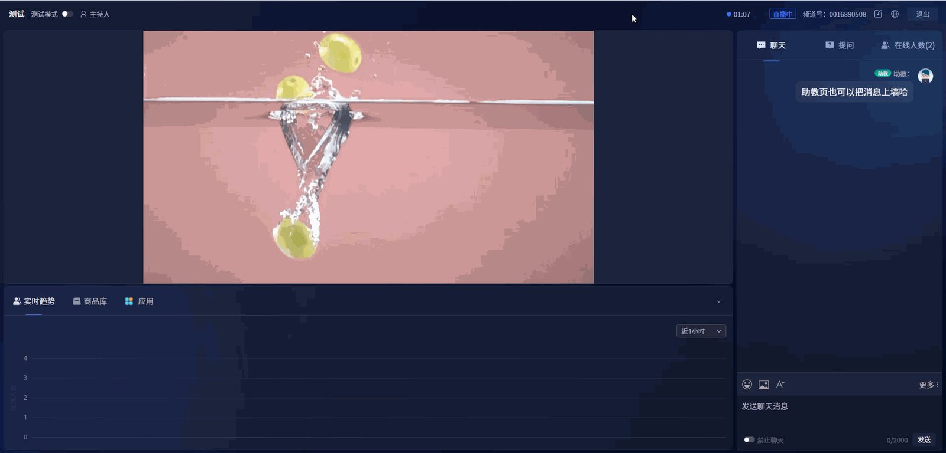
- 上墙展示的消息内容仅显示两行内容，如消息内容过多，会用省略号代替
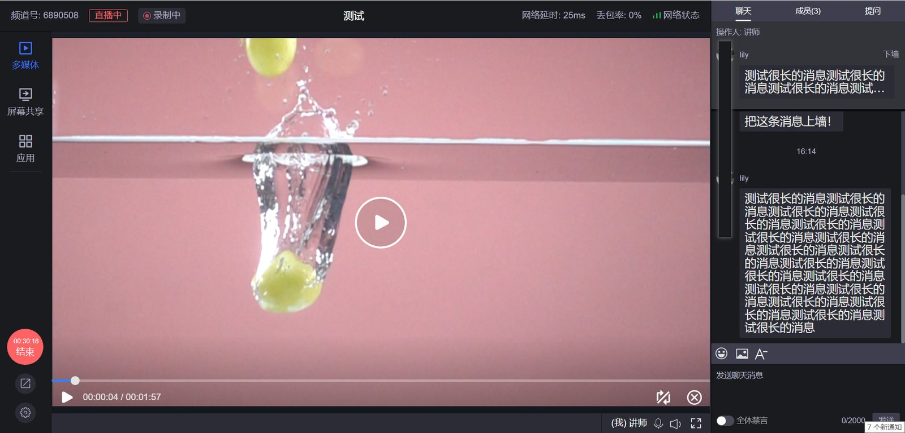
- 聊天室的链接内容上墙后，支持页面外跳转
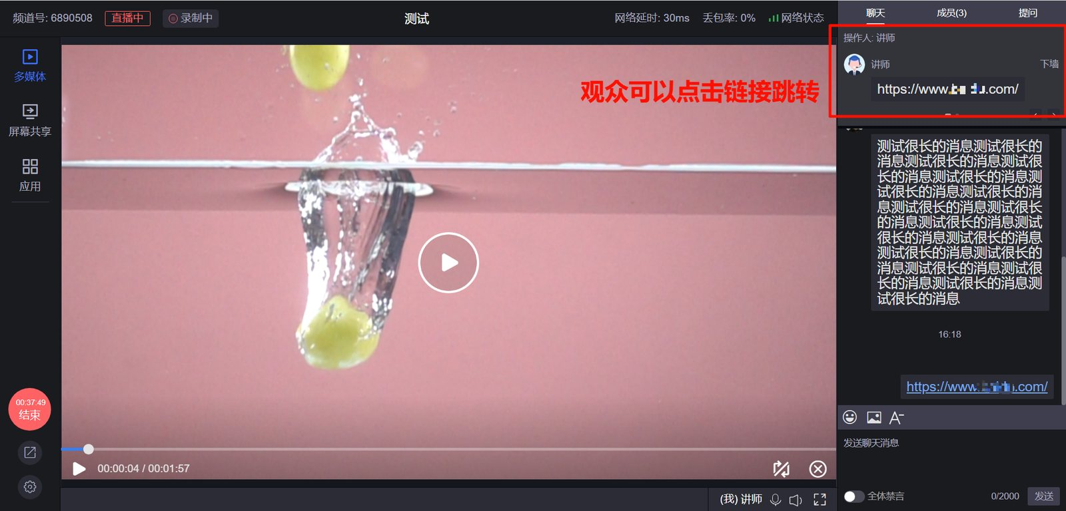
- 点击【下墙】按钮，取消置顶消息
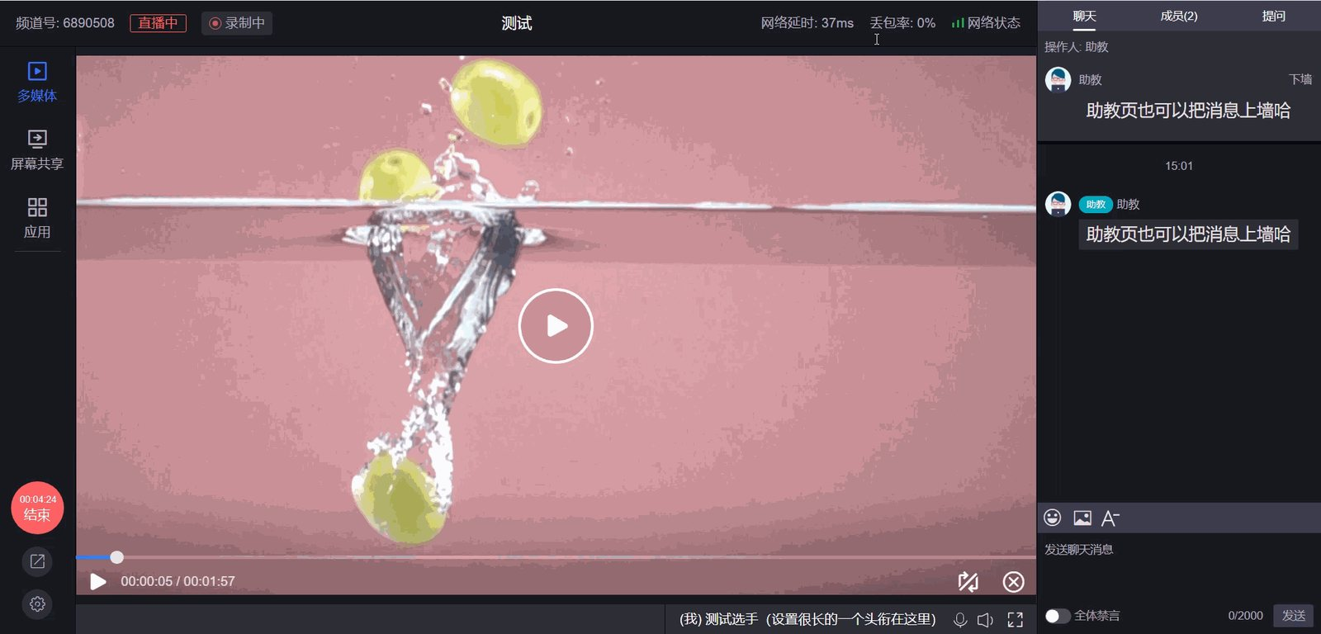
- 后台开启【聊天重放】功能后，支持在回放中展示当时直播中发起的上墙消息
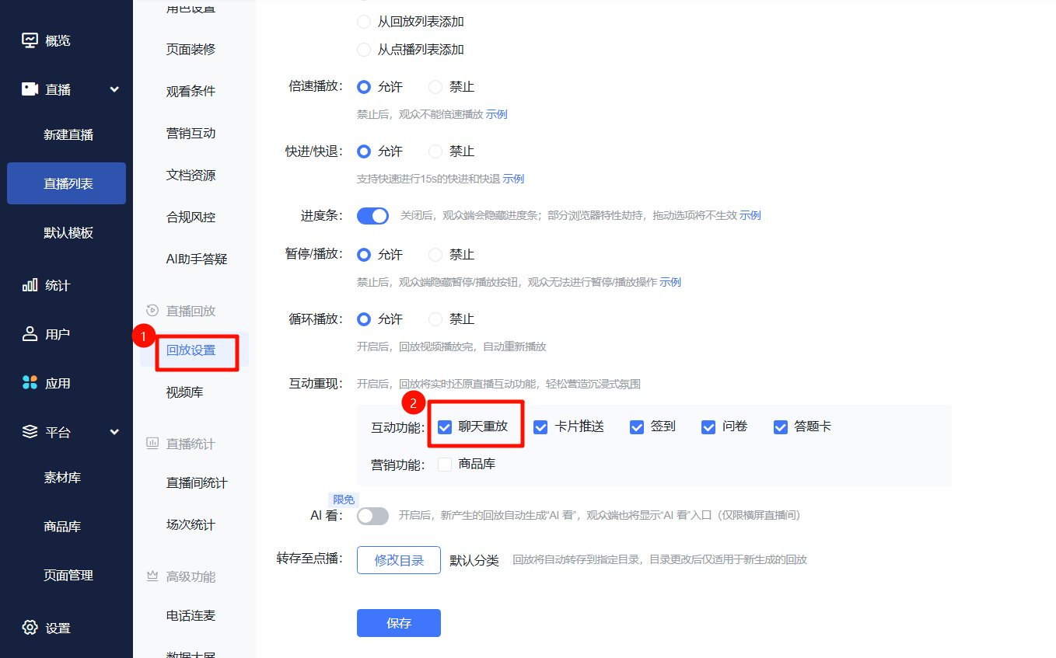

三、观众端展示效果
- 上墙弹框中提供了关闭按钮，观众也可以关闭页面上的上墙内容
- 当有多条评论上墙时，观众可以左右滑动查看
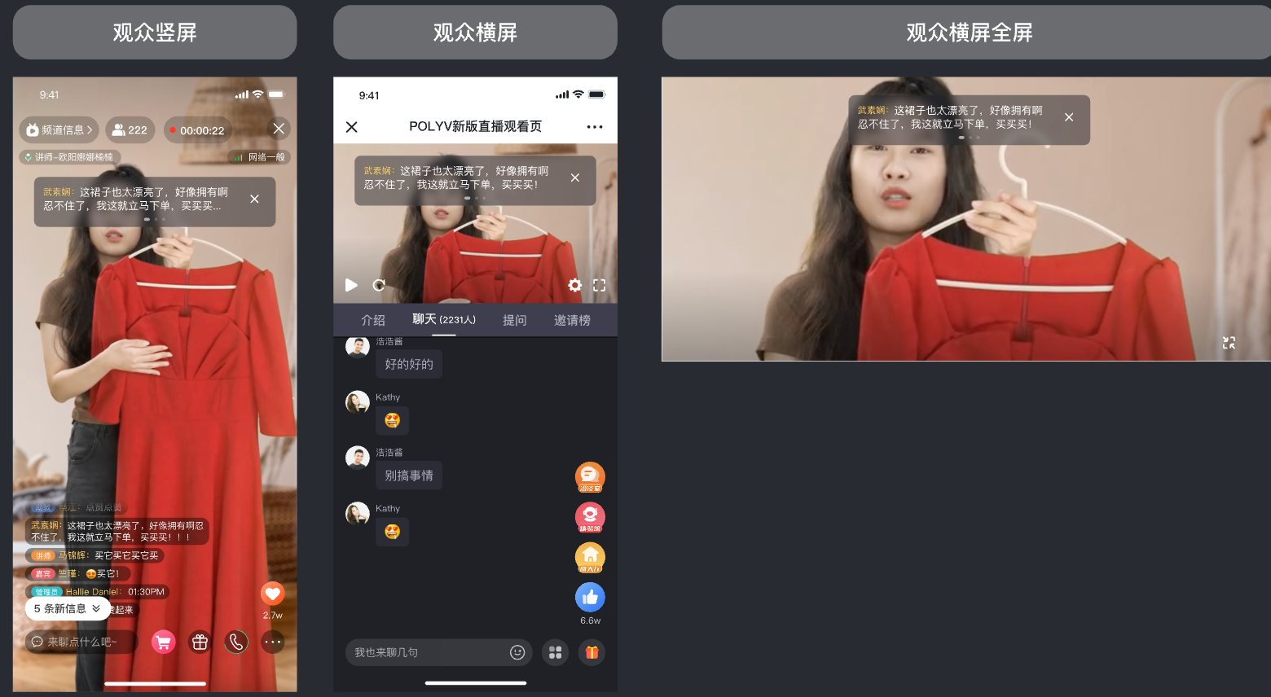

四、PaaS对接
- SDK对接
- 支持jssdk对接（使用V3-SDK）
- 支持移动SDK端

